Le multiplexage

INITIATION A LA PRATIQUE DE L'ELECTRONIQUE
LE MULTIPLEXAGE
(Le Haut Parleur N° 1723 - Décembre 1985)
Les multiplexeurs et démultiplexeurs sont des circuits combinatoires dont l'équivalent mécanique est un commutateur rotatif à plusieurs pôles. Un multiplexeur aiguille successivement plusieurs lignes sur une seule. Le démultiplexeur est le contraire du multiplexeur, il connecte une seule ligne successivement sur plusieurs. Le circuit de base de ces commutateurs électroniques est constitué par une porte ET. Il y a autant de ces opérateurs que de lignes à commuter. Dans un multiplexeur, la sortie de chaque opérateur est reliée à l'entrée de l'opérateur OU de sortie. Un circuit annexe sélectionne la ligne choisie. Sa complexité dépend du nombre de voies à commuter. Les multiplexeurs et démultiplexeurs intégrés présentent une entrée "Strobe" utilisée pour la validation.
Multiplexeurs et démultiplexeurs
Les multiplexeurs et les démultiplexeurs font partie de la famille des circuits combinatoires. Ce sont des commutateurs électroniques. Leur équivalent mécanique est représenté sur la figure 1.
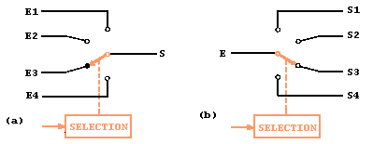
Schéma de principe d'un multiplexeur 4 voies vers 1 (a) et d'un démultiplexeur une voie vers 4 (b).
Un multiplexeur permet de brancher successivement plusieurs voies sur une seule. Un multiplexeur possède plusieurs entrées et une sortie unique. Il comporte un circuit annexe permettant de sélectionner une seule ligne à l'entrée. N'étant constitué que de portes logiques, son fonctionnement s'explique facilement. La figure la représente un multiplexeur 4 voies vers une. On l'appelle aussi "multiplexeur 4 bits".
Un démultiplexeur est le contraire d'un multiplexeur. Il permet de commuter l'unique voie d'entrée sur une seule des sorties suivant la commande imposée par le circuit de sélection.
Aiguillage électronique
Le circuit de base de ces commutateurs électroniques est constitué par une porte ET. Nous savons que dans ce type de circuit, s'il comporte deux entrées A et B, le niveau bas appliqué sur l'une de celles-ci (le B par exemple) met automatiquement la sortie S au niveau zéro. En revanche, si B = 1, on retrouve en sortie un niveau identique à celui de l'entrée A. Ceci est expliqué sur la figure 2. La donnée appliquée en A n'apparaît en S que si la commande B est reliée au + 5 volts (niveau logique 1).
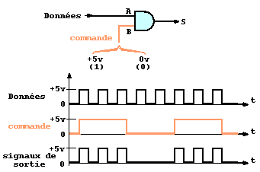
Les données n'apparaissent en sortie que si l'entrée B est au niveau haut.
Si nous avons à transmettre une donnée soit sur une ligne soit sur une autre, nous allons utiliser deux opérateurs ET commandés par un circuit de sélection constitué par un inverseur logique (fig. 3).
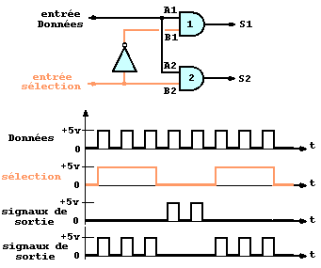
Schéma et diagramme des temps d'un démultiplexeur une voie vers 2.
Nous voyons que si l'entrée de sélection est au niveau haut, on a B₁ = 0 et B₂ = 1, ce qui fait que l'information appliquée à l'entrée du circuit ne sera transmise que sur la ligne branchée sur S₁.
Démultiplexeurs
Le schéma que nous venons de présenter est un décodeur/démultiplexeur une voie vers 2, ou démultiplexeur 2 bits.
Nous avons sur la figure 4 un démultiplexeur une voie vers 4.
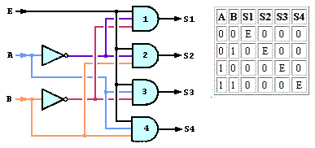
Démultiplexeur 1 voie vers 4.
La ligne d'entrée des données est appliquée sur les 4 opérateurs ET. Remarquons également que pour commander la commutation de ces 4 circuits il faut 2 entrées pour la sélection, puisqu'en binaire deux quantités A et B permettent quatre possibilités différentes (rappel : 2^{n} = 4, si n = 2).
Dans l'éventualité de 8 sorties, il serait nécessaire de disposer d'un circuit de sélection ayant 3 entrées A, B et C (2³ = 8).
Revenons à notre démultiplexeur à 4 sorties, nous voyons alors que, en plus de l'entrée "donnée", chaque porte possède deux entrées reliées au circuit de sélection. La table de vérité du circuit est donnée figure 4. Pour chaque ligne de cette table, quel que soit le niveau de A et B, il n'y a qu'une seule porte qui soit passante. Au cas où un train d'impulsions serait présent à l'entrée E, l'état de la sélection étant A = 0 et B = 1, ce train d'impulsions se retrouverait à la sortie S2.
En ce qui concerne les démultiplexeurs intégrés, citons le 74154, circuit TTL à 24 broches effectuant un aiguillage à 16 directions (16 sorties) et le 74155 qui est un démultiplexeur 2 fois une voie vers 4. Son schéma interne et son branchement sont indiqués sur les figures 5 et 6.
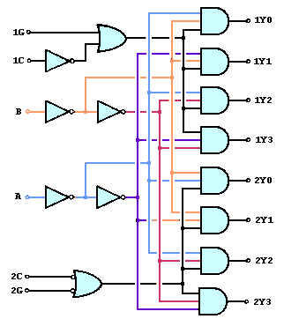
Schéma interne du démultiplexeur 74155.
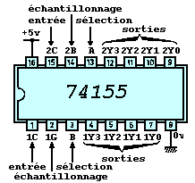
Brochage du 74155 (démultiplexeur 2 fois une voie vers 4)
L'entrée 1C correspond aux sorties allant de 1Y0 à 1Y3 ; l'entrée 2C correspond aux sorties 2Y0 à 2Y3. Le même circuit de sélection est employé pour les deux groupes. Les entrées 1G et 2G sont utilisées pour l'échantillonnage ("strobe" en anglais). Ces entrées servent à inhiber chacune des sections suivant les besoins.
Les sorties du 74155 sont des totem-poles. Le circuit TTL du type 74156 a exactement le même schéma interne, mais ses sorties sont en collecteur ouvert.
Une sélection de démultiplexeurs intégrés TTL est donnée sur le tableau 1.
Type | Fonction | Boltier
74150 | Multiplexeur 16 voies vers une | 24 broches
74151 | Multiplexeur 8 voies vers une (sorties Q et Q barre) | 16 broches
74153 | Double multiplexeur 2 fois 4 voies vers une | 16 broches
74157 | Quadruple multiplexeur 4 fois 2 voies vers une | 16 broches
74154 | Démultiplexeur 4 voies vers 16 | 24 broches
74155 | Double démultiplexeur 2 fois une voie vers 4 | 16 broches
74156 | Double démultiplexeur 2 fois une voie vers 4  (sortie collecteur ouvert) | 16 broches
Sélection de multiplexeurs et de démultiplexeurs TTL
On y verra que le 74154 démultiplexe 4 voies vers 16. En effet, il a la possibilité de décoder un mot de 4 bits (entrées A B, C et D) et de le transmettre à une seule des 16 sorties. Les deux entrées "strobe" doivent être alors au niveau bas.
Avec ce circuit, le démultiplexage une voie vers 16 s'effectue en rentrant la donnée par l'une des deux entrées du "strobe", la seconde restant au niveau bas. Les entrées A, B, C et D retrouvent alors leur fonction de sélection.
Multiplexeur
Comme nous l'avons vu dans le premier paragraphe, ce circuit présente plusieurs entrées et une seule sortie.
Quant à sa constitution, le multiplexeur comprend autant d'opérations ET qu'il y a d'entrées. Un opérateur OU, relié à toutes ces portes ET, transmet la donnée vers la sortie. Le circuit de sélection est identique à celui dont nous avons parlé pour le démultiplexeur.
Un "sélecteur/multiplexeur 2 bits" (ou 2 voies vers une) se compose donc de deux portes ET, d'une porte OU et d'un inverseur logique pour la sélection (fig. 7).
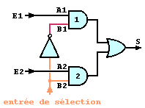
Schéma d'un multiplexeur 2 bits.
Un multiplexeur 4 voies vers une est composé de 4 portes ET à 3 entrées
(une pour la donnée, deux pour la sélection). Le multiplexeur comporte également
une porte OU à 4 entrées et un circuit de sélection à deux entrées A et B (fig. 8).
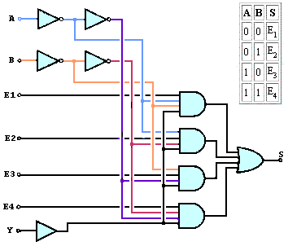
Schéma et table de vérité d'un multiplexeur 4 bits.
L'entrée Y est utilisée pour la validation. Le signal qui lui est appliqué est souvent appelé "signal de STROBE".
Multiplexeurs intégrés
Une sélection de multiplexeurs intégrés est donnée sur le tableau 1.
Le schéma interne donné figure 8 est tiré du 74153 qui est un double multiplexeur 4 bits. Son schéma de branchement se trouve sur la figure 9. Le circuit de sélection (entrées A et B) est commun pour les deux sections. La seconde est différenciée par l'indice "prime".
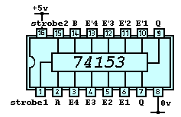
Branchement du 74153 (Double multiplexeur 4 bits).
Une application de multiplexage
Nous avons choisi l'exemple du multiplexage d'afficheurs 7 segments.
Pour lire le résultat d'un calcul, il nous faut autant d'afficheurs et autant de décodeurs que de chiffres significatifs, sans compter une grande quantité de résistances, ce qui augmente considérablement le nombre de liaisons et le coût du montage.
A partir de 3 ou 4 chiffres, il est préférable d'adopter un affichage multiplexé consistant à n'utiliser qu'un seul décodeur et à commuter successivement, et très rapidement, les afficheurs en question.
Cette solution est possible pour deux raisons : d'abord les diodes électroluminescentes ont un temps de réponse très court (elles s'allument et s'éteignent très rapidement). Ensuite, la persistance rétinienne étant inférieure à 1/20~ de seconde, l'observateur ne s'aperçoit d'aucun clignotement.
La figure 10 nous montre le schéma d'un circuit sans multiplexage visualisant un comptage de 0 à 999. Nous nous sommes volontairement limités à 3 afficheurs afin de faciliter la compréhension. Dans cette configuration il est nécessaire d'associer au compteur 3 décodeurs et 21 résistances.
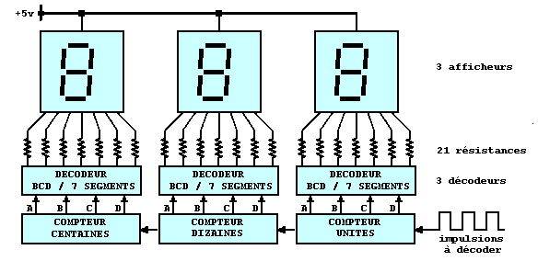
Principe du décodage sans multiplexage.
Sur la figure suivante, nous voyons le principe de visualisation multiplexée pour les mêmes 3 afficheurs. Les multiplexeurs sont remplacés ici par leur équivalent mécanique (commutateur rotatif).
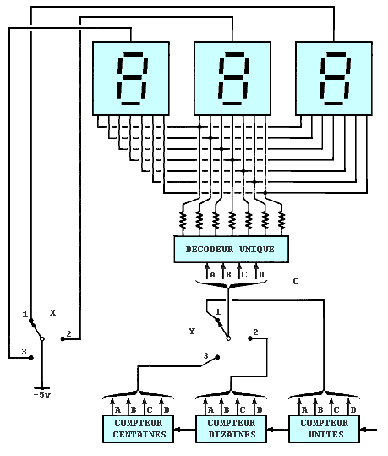
Principe du décodage avec multiplexage.
Ces commutateurs sont au nombre de deux. L'un branche successivement le + 5 volts sur les 3 anodes, l'autre les informations transmises par l'ensemble des 3 compteurs. Lorsque X est sur la position 1, le commutateur Y se trouve également sur la position 1 (affichage des unités). Puis les curseurs de X et de Y passent sur la position 2 pour l'affichage des dizaines, puis sur la position 3 pour les centaines, pour revenir ensuite sur la position 1. Il est évident que X et Y doivent être synchronisés (évitant ainsi les erreurs d'aiguillage) et tourner rapidement afin d'éviter le papillotement.
On remarque que Y doit commuter les 4 liaisons (A B C D) du compteur considéré. Le schéma de la figure 12 donne davantage de précisions sur la commutation.
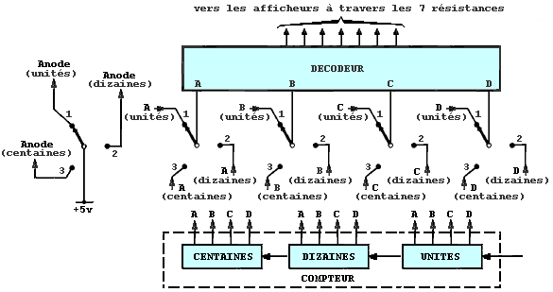
Commutation du décodeur.
Cinq commutateurs à 3 positions composent en effet X et Y. Pour plus de clarté du dessin, les liaisons n'ont pas été représentées.
Sur la position 1, l'anode de l'afficheur des unités est la seule alimentée et l'entrée du décodeur ne reçoit que A, B, C et D provenant du compteur des unités.
Passons maintenant au schéma avec multiplexeurs. Ce sont ici des 2 fois 4 bits (74153). Pour la clarté nous avons représenté le câblage de l'information A, Les entrées E₄ et E'₄ ne sont pas connectées, elles l'auraient été si le compteur avait été prévu pour compter jusqu'à 9999. Les entrées de sélection sont branchées en parallèle à la sortie d'un compteur binaire donnant successivement les états 00, 01, 11, 00, 01, etc. Ce compteur est excité par une horloge (un 555) oscillant à une fréquence assez haute pour éviter le papillotement, Ce compteur est également branché sur un décodeur alimentant successivement les 3 anodes de l'afficheur.
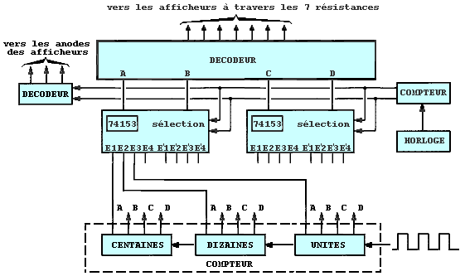
Réalisation du multiplexage.
J.-B. P.

LES DONNEES NUMERIQUES ET LEUR TRANSFERT SUR FAISCEAU
En général, la "transmission de données" fait peur et on laisse souvent aux téléphonistes et techniciens des réseaux informatiques, le soin d'acheminer les "informations" d'un point à un autre... Ceci contribue à spécialiser les techniques et les individus jusqu'à créer une caste aux pratiques mystérieuses et on finit par oublier que la notion de "données numériques" se retrouve désormais partout.
L'automobile ne fait pas exception à la règle et dès lors qu'il y a centrale d'affichage, contrôle de la carburation, régulation diverses, il y a transfert de données, avec transformations probable de l'information, quelque part sous le capot, donc vraisemblablement fort loin du "capteur" ou de la "jauge" testant la grandeur physique à traiter
Comment se fait le transfert des données ? Evidemment sur un fil ; mais comment et sous quelle forme ? Là, la plus grande confusion existe dans les esprits donc dans les usages. Car il est évident que de l'ignorance relative du sujet, peuvent nitre les maladresses, voire le non respect de la "chose"...
Notre propos est donc de définir quelques unes de ces pratiques désormais banales et de démythifier la philosophie d'une technique de transmission éminemment... logique !...
Notion de données
Lorsqu'on entre dans une pièce plongée dans l'obscurité et qu'on manoeuvre l'interrupteur, on fait passer de 0 à 220 V la tension sur la ligne d'éclairage : on a créé une "donnée énergétique", c'est à dire une "action" que l'on définit arbitrairement par "1", sans distinction d'amplitude ! L'absence d'action, c'est évidemment "0", un état stable, mais c'est aussi l'état de repos auquel on revient quand on pratique une deuxième action : celle de l'extinction de la lumière...
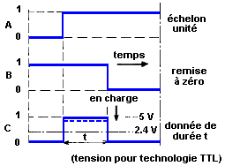
Une donnée résulte de deux actions : une montée à 1 puis une retombée à 0
car tout phénomène physique a un début et a une fin.
L'amplitude relative "1" est, par exemple, une tension comprise entre 2,5 et 5 V

Prise isolément, la donnée est donc le résultat de deux actions :
1. Le passage de 0 à 1 ou échelon "unité" (A).
2. Le retour de 1 à 0 ou "remise à zéro" (B, RAZ).
L'intervalle de temps "t" pendant lequel l'état "1" subsiste est indifférent de l'état de donnée dans une approche "asynchrone" (Non synchronisé avec le temps, indépendante d'une "horloge").

Les niveaux disponibles
La donnée peut être unitaire ou proportionnelle à l'unité : par exemple, une donnée TTL (Technologie de semi-conducteurs au silicium, très usité en logique séquentielle et combinatoire.) est exprimée par une tension de 5 V donc 5 fois l'unité de tension. D'autres niveaux existent, en logique "MOS", notamment et en électromécanique (courant fort).
Néanmoins, tout ceci reste très théorique car la disponibilité des tensions dans les circuits électroniques alimentés avec des sources très variables, font que "1" - c'est-à-dire l'état haut de la donnée - peut être quelconque mais au dessus du "0". Ainsi, en logique TTL, le niveau "1" est une tension égale ou supérieure à 2,4 V mais inférieur à 5 V.
De cette restriction, il découle que le circuit électronique - par exemple une "porte logique TTL" - s'il débite du courant à l'extérieur, voit évidemment sa tension disponible baisser, à cause de la chute dans la résistance équivalente intérieure, mais sans pour cela que le niveau de tension perde sa signification de donnée "1".
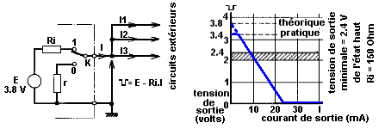
Schéma équivalent à un circuit TTL délivrant un niveau "haut".
Ceci débouche sur la notion de "SORTANCE" d'un circuit ou "porte" exprimé en courant maximal 1 , (ici : 10 mA) permettant à ce circuit de maintenir le niveau "haut" supérieur à 2,4V
Ceci suppose aussi que les circuits extérieur puissent admettre des niveaux "hauts" qui varient entre ces limites avec une tolérance importante, le 5 V proposé en technologie TTL n'étant, en général, jamais atteint.
Un même raisonnement sera entrepris au niveau "bas". En principe, nous devrions avoir 0 V. Toutefois, le circuit électronique (porte TTL) n'offre pas un véritable court-circuit mais une résistance minimale "r" qui remonte le niveau "bas" quand par exemple, le circuit recueille, des courants provenant de l'extérieur (cas d'un branchement sur plusieurs portes logiques TTL).
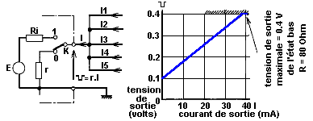
Schéma équivalent à un circuit TTL fonctionnant à l'état "bas"
mais recevant des courants extérieurs qui en remontent le niveau.
Ici, se dégage une notion d'ENTRANCE représentant le courant maximal que peut accepter la sortie du circuit sans que la tension ne dépasse une valeur maximale fixée à 0,4 V. Au delà de cette valeur, on ne peut plus dire qu'il s'agisse d'un niveau "bas".
Une remarque doit donc s'établir après ces restrictions : la donnée qualifie l'existence d'une action à laquelle on attache l'unité que l'on souhaite lui attribuer, sans que l'amplitude ait d'importance du moment qu'elle conserve toutefois une certaine homogénéité dans le temps et que le circuit qui l'utilise soit également insensible aux différences de niveau.
Conclusions pratiques : dans l'analyse des phénomènes physiques, laquelle débouche sur le calcul logique dite "arithmétique booléenne", une action est donc représentée par une donnée "1" c'est-à-dire, dans l'équivalence électrique, par un état "haut" stable compris entre 2,4 et 5 V.
Par opposition, l'absence d'action est considéré comme un état "bas" stable, équivalent à une tension toujours inférieure à 0,4 V.
La donnée "0" est utilisée, à même titre que le 0, dans le calcul arithmétique pour franchir une étape supérieure dans les calculs.

La pesée
La notion de "pesée" est évidente : une grandeur physique "G" s'évalue en fonction d'une unité arbitraire "U" que l'on continue de quantifier de la façon élémentaire suivante : G = N.u.
N est un nombre multiplicateur valable uniquement dans la base unitaire u.
La base unitaire n'a en fait qu'une importance relative : pour changer d'unité, il suffit d'employer un coefficient K : u'= ku.
Par contre, la "numération" N s'avère fondamentale dans tous les systèmes d'unités car elle définit la précision avec laquelle un phénomène est apprécié, donc la façon avec laquelle le phénomène physique progresse.
A titre d'exemple, on évoque une expérience amusante que nous pratiquons couramment dans un parking payant : le parcmètre voit son indicateur avancer proportionnellement au nombre de pièces avalées par l'horodateur...
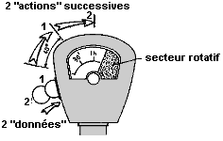
L'horodateur "cher" aux automobilistes réagit
proportionnellement aux "données" qu'on lui propose (sic)...

Supposons qu'un automobiliste veuille stationner 1 h à raison de 2 F l'heure ; il a la ressource d'introduire 2 pièces de 1 F auquel cas, le secteur afficheur va tourner, à chaque pièce, de 1/2 h...
Dans la réalité, ce secteur n'aura peut être avancé de 2 fois 40 degrés d'angle ?
Toutefois, une constante se dégage de cette pratique banale, le nombre 2 se retrouve auprès de chaque unité :
1 h = 2 x 1/2 h.
l h = 2 x 1 F.
l h = 2 x 40°.
En dehors de la première ligne où une égalité semble évidente, les autres lignes manipulent évidemment des équivalences puisque, les unités ne sont pas les mêmes.
Toutefois, il est évident que le chiffre "2" est une "donnée" fondamentale liée au nombre d'opérations effectuées si l'on avait engagé des pièces de 50 centimes, nous aurions "peiné" 4 fois pour le même temps, la donnée aurait été : 4 et l'unité horaire : le quart d'heure ou l'angle d'avance : 20° sur le cadran du parcmètre.
Toutefois, l'automobiliste a, ici, le choix d'étalonner avec plus de précision son temps disponible ; évidemment : au quart d'heure prés...
On peut faire, à l'évidence, des économies de "1/4 d'heure" !
Mais, ceci suppose que l'équipement puisse calibrer lui-même son unité d'action ; ce qui, en informatique, constitue une séquences dite "d'initialisation" réalisée au cours d'une opération préalable. Les adaptations sont alors fait au moyen d'un processus "calculateur". Dans l'horodateur, on apprécie les dimensions des pièces de monnaie mais, en électronique, on voit poindre à l'horizon ce merveilleux outil qu'est le microprocesseur... Mais c'est encore trop tôt pour en décrire l'importance.

Le transfert série des données
Le nombre de capteur s'accroît en automobile et l'on en trouve désormais de nombreuses variétés un peu partout sous le capot, sur les roues, dans le moteur.., etc. Plusieurs catégories de mesures sont préconisées ; mais, en général, l'information fournie est soit du courant continu, variable en fonction d'une grandeur physique (la température, la pression des pneus, le déplacement de la pédale d'accélération, etc.), soit une séquence périodique, dont la fréquence varie avec le phénomène à contrôler (le régime du moteur vitesse de rotation des roues, la pression des freins, etc.).
Tout ceci, peut intervenir dans la bonne marche du véhicule et les signaux prélevés çà et là courent sur des faisceaux spécialisés en espérant qu'il soient le moins possible altérés par l'environnement sévère qui règnent près du moteur !
Considérons le cas d'un système appréciant la vitesse du véhicule par le comptage dans un laps de temps données des dents d'un engrenage situé sur l'arbre à came, le vilebrequin, la boîte de vitesse, le différentiel, etc.
Bref, n'importe où, du moment que ça tourne... Notre capteur est du type électromagnétique, genre d'électro-aimant, dont la réluctance varie en contact avec la dent de la roue.
A la sortie de ce capteur apparaît dont des données brutes liées directement à une grandeur physique ; ces données sont disponibles sur un fil accolé à un retour de masse sur le faisceau du véhicule, où, plus rarement, sur un câble coaxial. Si elles sont sensiblement constantes en amplitude, leur nombre évolue donc constamment en fonction du temps.
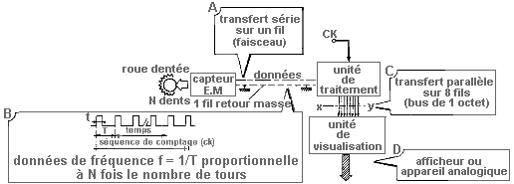
Principe du transfert "série" de données "brutes" sur un fil de faisceau contigu à un fil de retour de masse.
Le capteur est par exemple un système électromagnétique qui délivre un impulsion.
Chaque fois qu'une dent d'engrenage passe devant la bobine du capteur.
Le principe de la mesure de vitesse sera, par exemple, de comptabiliser dans une séquence de comptage appropriée, gérée par une horloge Ck provenant d'une "base de temps" qui peut être la centrale d'affichage ou un signal généré par un microprocesseur, le nombre d'impulsions fourni par le capteur.
Evidemment, si "N" est le nombre de "tops" courant en série c'est-à-dire présents constamment sur le fil, une proportionnalité doit exister entre la circonférence des roues - ou l'avance linéaire sur route - et le nombre de dents c'est-à-dire d'impulsions : c'est le coefficient K que nous avons évoqué précédemment. Compte tenu de ces précautions oratoires, il nous reste à traiter un train d'impulsions plus ou moins propres, évoluant sans cesse en fonction du temps selon l'accélération que le conducteur va imprimer à son véhicule. Ceci sera réalisé dans l'unité de traitement placé prés du système de visualisation (afficheur numérique ou appareil analogique ou à aiguille, du tableau de bord). Cette moitié va recevoir précisément la "porte temporelle" "t" issue de "l'horloge" Ck.

Le transfert parallèle des données
Si les signaux périodique B (voir figure précédente), que nous appellerons données physiques, arrivent en bon état à l'unité de traitement, ils sont immédiatement transformés en signaux numériques binaires matérialisés sur un bus, c'est-à-dire sur des faisceaux de 4, 8 ou 16 fils supportant des niveaux "0" ou des niveaux "1" : bus XY, figure précédente.
Ceci, nous le verrons, est géré par, une arithmétique particulièrement simple puisque ne sont pris en compte que les chiffres 0 et 1, et qu'on appelle "binaire" (ou booléenne).
Peu importe, tout de suite, ce qui donne cette information mais sachons seulement qu'elle apparaît figée pendant un certain temps, temps nécessaire pour que l'unité de visualisation l'apprécie et le conduise vers l'afficheur sur un autre bus. Pendant ce temps, l'unité de traitement recycle son comptage et l'actualise pour une prochaine séquence de visualisation. Ainsi, par exemple, les indications changent toutes les secondes son l'afficheur numérique ou plus rapidement mais sous forme intégrée dans l'appareil à aiguille (progression lente).
La pratique de transfert de données sur faisceau parallèle (Bus) n'est guère employée en automobile, sauf parfois pour relier deux modules très proches. La raison est la crainte des mauvais contacts, risque qui croit évidemment avec le nombre de fil sur les connecteurs. Par contre, cette liaison est quasiment nécessaire dans les systèmes "compteurs - décompteurs" d'impulsions.
Toutefois, les liaisons sont faites sur circuits imprimés dans le module lui-même et ou on ne peut ignorer tout à fait son existence puisqu'il est à la base de tous traitement binaires.

Application au Tachymètre
Afin de ne pas s'éloigner du concret, considérons le cas d'un compte-tours équipé d'un système un peu ancien mais à la technique éprouvée : le capteur à effet Hall placé sur l'arbre à cames. Celui-ci fournit une impulsion par cylindre mais l'arbre tournant à vitesse 2 fois moins élevée que celle du vilebrequin, tout se passe comme si le capteur ne donnait que 2 impulsions par tour pour un moteur à 4 cylindres.
Ces impulsions servent à alimenter un tachymètre donnant la rotation du moteur en tours/minute sur un afficheur numérique.
Exemple de schéma synoptique :
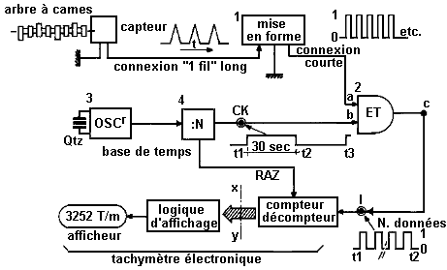
Exemple de constitution équivalente à un compte-tours électronique quelconque muni d'un capteur à
effet Hall donnant 2 impulsions par tour du moteur à 4 cylindres.
Le signal d'horloge peut être, en fait, fabriqué par la centrale d'affichage du tableau de bord.
Certains s'étonneront peut-être de l'apparente complexité du schéma proposé, mais point n'est besoin de connaître la constitution interne de chacun des circuits, nous nous contenterons d'expliquer leur utilité, logique à tous points de vue.
Le capteur délivre donc 2 impulsions par tour de vilebrequin et, pour une vitesse donnée, il faut comptabiliser leur nombre pendant 30 secondes afin de ramener leur évaluation à une minute.
Pour ce faire, les impulsions en général quelconque, sont mises en forme par un écrêteur-reformeur (1) puis appliquées à une porte logique ET (2) dont la vertu est de donner un niveau "haut" chaque fois que les entrées a et b sont ensemble à 1.
En conséquence, si nous appliquons sur une de ces entrées une "porte temporelle" "t" issue d'une horloge à quartz, calibrée à la demie minute et, sur l'autre, les séquences issues du capteur, nous recueillerons en sortie C une salve de "tops" positifs dont le nombre reflète exactement les tours/minute.
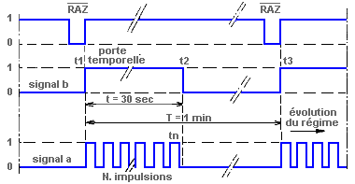
Chronogramme des séquences appliqué sur le compteur-décompteur Le signal " b " est rectangulaire
et présente une période de 1 seconde. A l'issue de cette séquence un nouveau signal de RAZ recycle
à zéro le comptage est une nouvelle évaluation est réalisée si le régime du moteur évolue dans le temps.
Le compteur-décompteur réagit comme suit : la base de temps associée fournit au système une séquence d'initialisation qui ramène à zéro toutes les sorties du compteur (voir figure) ; ceci est lié à la période de la séquence temporelle b qui possède une période de 1 seconde et le signal de RAZ réapparaît avant le nouveau front de montée qui a lieu à t3. Ainsi, le comptage des signaux du capteur ne s'opère que pendant les fronts hauts (t), ce qui signifie que l'affichage du nombre de tours est réactualisé toutes les secondes (Hypothèse de calcul par les séquences de comptage variant d'un tachymètre à l'autre).
Pendant l'intervalle t2 - t1, le compteur incrémente sa sortie parallèle d'une unité à chaque top du signal c. Quand la dernière impulsion (tn) a eu lieu, le compteur s'arrête et conserve sur les fils XY les données figées pendant le reste de la période du signal b. Ceci permet à la logique d'affichage de traduire ces données parallèles en numération décimale et de l'appliquer aux afficheurs.

La base du calcul binaire
En voiture, la vitesse change constamment mais guère pendant 1/2 seconde ; en conséquence, le nombre d'impulsions compris entre t2 et tl reflète assez bien le régime du moteur. Il faut donc évaluer ce nombre dans ce laps de temps par un système de numération que seul le compteur peut apprécier.
Considérons tout d'abord le système à base 10, c'est-à-dire notre banal calcul décimal. Chaque fois qu'on avance de 10 unités, une unité apparaît à gauche du rang où le chiffre progresse.
Ainsi, pour écrire, à base décimale, le nombre 3252 représentant les impulsions fournies par le capteur c'est-à-dire le nombre de tours/minutes à afficher - on alignera l'addition :
3 x 10³ + 2 x 10² + 5 x 10¹ + 2 x 10⁰ = 3252.
Les chiffres 10^{n} donnent le rang du digit à afficher et le chiffre multiplicateur est celui que le digit doit montrer au conducteur (milliers, centaines, dizaine, unités).
Toutefois, si l'afficheur fonctionne selon l'arithmétique décimale, le traitement des données délivrées par le capteur s'effectue selon un mode tout différent. En effet, les circuits logiques qui précédent l'affichage ne réagissent que devant deux états : le "0" et le "1" c'est-à-dire, pour le signal, entre une tension ou pas de tension du tout.
Ceci débouche sur le Calcul Binaire : les évaluations s'opèrent sur la base 2 et un chiffre quelconque s'écrira de la façon suivante :
N = D_{n}2^{n} + D_{n-1}2^{n-1} + D₃2³ + D₂2² + D₁2¹+ D₀2⁰.
... formule qui peut paraître barbare mais que l'on peut rapprocher à l'évidence de la numération décimale.
"D_{n}" prend la valeur "O" ou "1" et la base "2^{n}" qualifie le poids de la pesée.
Reprenons l'exemple du compte-tours où l'on doit représenter 3252 t/m sur un afficheur. Comment peut on représenter ce nombre à partir de chiffres binaires ? En divisant successivement par 2 le nombre considéré et en retenant les restes des quotients comme expression équivalente à D_{n} au rang considéré, en commençant par le "bit" (Binary Digit, c'est-à-dire 0 ou 1) le moins significatif (LSB) et en terminant obligatoirement par un zéro, c'est à dire le bit le plus significatif (MSB).

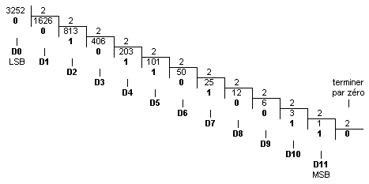
Détermination de la donnée binaire équivalente à un nombre décimal par divisions successives par 2
et alignement des restes du quotient, à commencer par le bit, les noms significatifs (LSB)
et en terminant par 0, donc par le bit le plus significatif (MSS).
Le mode de calcul permet de définir la résolution du comptage : ici, il s'effectue sur 3 quartets ou 12 bits.
Si on avait voulu signifier et n'avoir que 8 bits de comptage (1 octet = 2 quartets), on aurait sacrifié le chiffre des unités qui resterait à zéro dans l'affichage.
Le tableau A donne et résume tout ce qu'il faut connaître dans le calcul binaire, limité ici à 12 bits. Pour obtenir une plus grande précision il faudrait encore ajouter un quartet c'est-à-dire effectuer la "conversion numérique" sur 16 bits, résolution très courante avec un microprocesseur.
Chaque rang de la pesée D_{n} est exprimé par 2^{n}. Avec Do désignant 2⁰ c'est-à-dire 1, le 12ème bit s'appelle D₁₁ et vaut 2048 (lignes A et B).
TABLEAU A - Equivalence binaire/hexadécimal
DEFINITIONS |  | 1 Quartet |  |  |  | 1 Quartet |  |  |  | 1 Quartet
RANG DE LA PESEE |  | D₁₁ | D₁₀ | D₉ | D₈ | D₇ | D₆ | D₅ | D₄ | D₃ | D₂ | D₁ | D₀ | D_{n}
A | Nombre binaire | 2¹¹ | 2¹⁰ | 2⁹ | 2⁸ | 2⁷ | 2⁶ | 2⁵ | 2⁴ | 2³ | 2² | 2¹ | 2⁰ | 2^{n}
B | Equivalence 2^{n} | 2048 | 1024 | 512 | 256 | 128 | 64 | 32 | 16 | 8 | 4 | 2 | 1 | poids
C | Exemple : N = 3252 t/mn | 1 | 1 | 0 | 0 | 1 | 0 | 1 | 1 | 0 | 1 | 0 | 0 | D_{n}
C | Exemple : N = 3252 t/mn | 2048 + 1024 + 128 + 32 + 16 + 4 = 3252 |  |  |  |  |  |  |  |  |  |  |  | D_{n}
D | Nombre binaire par quartet  limité à 16 états) | 2³  8 | 2²  4 | 2¹  0 | 2⁰  0 | 2³  8 | 2²  0 | 2¹  2 | 2⁰  1 | 2³  0 | 2²  4 | 2¹  0 | 2⁰  0 | 2^{n}  Nb
E | Equivalence HEXA | 8 + 4 + 0 + 0 = 12 = C |  |  |  | 8 + 0 + 2 + 1 = 11 = B |  |  |  | 0 + 4 + 0 + 0 = 4 = 4 |  |  |  | H*
E | Equivalence HEXA | CB4 |  |  |  |  |  |  |  |  |  |  |  | H*

Conversion Binaire/hexadécimal
0 = 0000 = 0 | 4 = 0100 = 4 | 8 = 1000 = 8 | 13 = 1100 = D
1 = 0001 = 1 | 5 = 0101 = 5 | 9 = 1001 = 9 | 14 = 1101 = E
2 = 0010 = 2 | 6 = 0110 = 6 | 10 = 1010 = A | 15 = 1110 = F
3 = 0011 = 3 | 7 = 0111 = 7 | 11 = 1011 = B | 16 = 1111 = G
L'équivalence binaire de 3252 fournie par la division fait l'objet de la figure C.
Aussitôt qu'un 1 apparaît, le fil correspondant du faisceau propose une tension voisine de 3,8 V en TTL sur le registre à mémoire du compteur-décompteur.
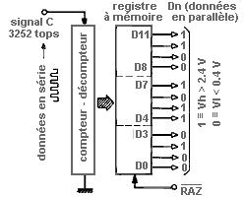
Transposition parallèle d'une donnée série.
Elle n'est matérialisée qu'à l'intérieur d'un circuit électronique ou entre modules très proches.
Pour représenter sur une feuille de papier un nombre aussi long que D_{n}, on a continué de fractionner le bus parallèle en "quartet" de 4 données, chacune affublée du rang 2^{n} limité à 16 états.
Avec cela, il peut être utilisé l'écriture hexadécimale qui remplace arbitrairement par des lettres les chiffres au delà de 9 : voir, successivement, les lignes D, E et F du tableau A et notamment la correspondance entre les nombre de 0 à 15 dans les représentations décimales, binaire "16 états" et hexadécimale.
Ainsi, les 3252 impulsions de comptage s'écrivent "CB4" au lieu de la succession de 1 et de 0 de la ligne C du tableau A.
Toutefois, les circuits manipulent bien la structure parallèle et le faisceau de 12 fils qui transmet l'information équivalente ne doit pas être troublé par des impulsions parasites induites ni interrompu par un mauvais contact, sur un connecteur par exemple.
Cette structure encombrante n'est, en général, matérialisée qu'entre deux modules électroniques très proches ou au sein même d'un module.

Conversion d'une donnée analogique
Lorsqu'on a affaire à un capteur qui délivre un courant ou une tension continue, la "commande" qui en résulte est généralement véhiculée par un fil du faisceau jusqu'au lieu du module d'évaluation.
Là, la grandeur physique est convertie en données numériques pour être utilisée par le système approprié d'aide à la conduite.
Cette aide est de diverse nature et celles évoquées dans les exemples de la figure suivante ne sont que trop banales : contrôle de l'accélération, mesure d'une température, etc.
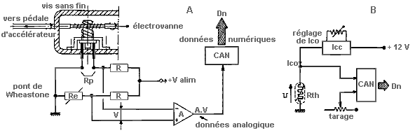
Mise en évidence d'une donnée analogique et conversion numérique.
Dans le cas A, la tige qui relie la commande de pédale au carburateur possède, à un moment donné, une partie filetée qui placée sur l'axe d'un potentiomètre fait modifier sa résistance Rp en fonction de l'accélération (Système qui a été utilisé chez Peugeot comme programmateur et contrôleur de vitesse).
D'autres systèmes - plus modernes - sont basés sur un principe voisin pour bien d'autres mesures de grandeurs physiques : le contrôle des températures par thermistance ou capteur à résistance de platine est de ceux là (cas B). Peu importe le principe physique : le résultat est la création d'une tension continue proportionnelle au phénomène testé.
Quand le véhicule est arrêté, dans le cas A, le pont de Wheatstone est équilibré avec Re = Rp et A.V = 0 ; donc, à la sortie du convertisseur, D_{n} = 0.
Aussitôt qu'on appuie sur la pédale, Rp change de valeur et le pont est déséquilibré, faisant apparaître une dérive V proportionnelle à la pression du pied sur la pédale.
les données converties progressent selon une loi en escaliers avec une résolution qui dépend du nombre n de fils du faisceau ou bus "D_{n}".
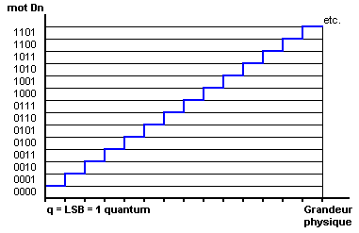
Progression d'une donnée numérique en fonction d'une grandeur qui évolue linéairement.
La résolution de la conversion est l'écart LSB appelé "quantum".
Elle est d'autant meilleure que le bus est riche en fils (16 bits est généralement un maximum).
Le quantum "q" est égal à la grandeur "G" divisée par "2^{n-1}" on a donc intérêt, pour être précis, d'avoir un bus de 12 ou 16 bits.
La température est contrôlée de la même manière mais un générateur à courant constant Ico apporte le talon nécessaire à la définition de la température ambiante (cas B). Un tarage s'avère souvent indispensable.
Enfin, quelque soit le cas, une grandeur physique est toujours numérisée, soit dans le capteur, auquel cas la transmission est de type série, soit convertie dans une centrale de calcul où l'évaluation est toujours de type parallèle.
R.Ch. Houze

